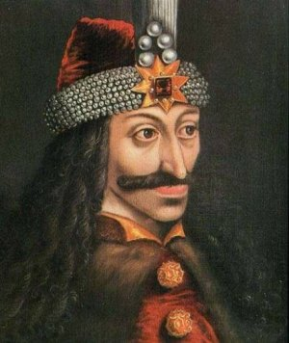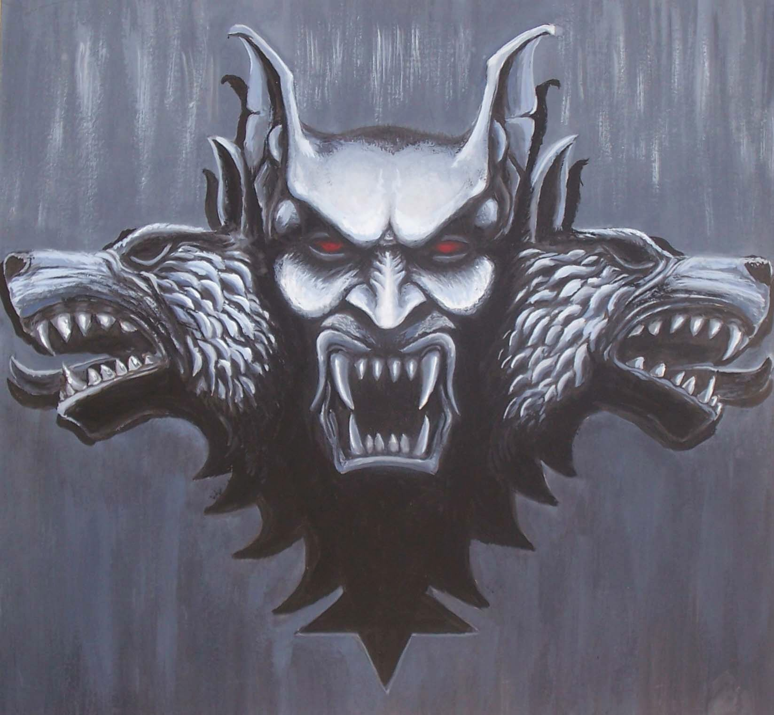

CIRCUIT IN TRANSILVANIA

”PE URMELE LUI DRACULA”

Circuitul turistic se desfasoara in urmatoarele date : 09.03 , 23.03 , 06.04 , 20.04 , 18.05 , 31.05 , 14.06 , 28.06 , 07.07 , 21.07 , 04.08, 16.08 , 30.08 , 13.09 , 28.09 , - 05.10. , 19.10.2013.

PRETUL – 395 euro/pers. la 25 platitori. Servicii incluse: 7 nopti si 8 zile , cazare pensiune completa , transport , insotitor grup. Pretul nu include intrarile la obiectivele turistice.

Circuitul va fi desfasurat pe urmatorul traseu: Cluj – Bistrita – Popasul Tihuta – Reghin – Sighisoara – Brasov – Sibiu – Medias – Alba Iulia – Cluj. Pe traseu vor fi vizitate cetatile mediavale, cu obiectivele lor turistice.

Ziua 1. Preluarea turistilor de la aeroportul din Cluj, deplasare la pensiunea Caramel 4*, sau similar. Cazare, servire masa. Vizitarea centrului vechi al Clujului cu Piata Iancu de Hunedoara. Revenire la pensiune, servire cina,cazare.

Ziua 2. Servire mic dejun - deplasare inspre Pasul Tihuta, cazare in Hotelul Castel Dracula 3*, servire pranz. Vizita cavoul Contelui Dracula, Biserica , Castelul Medieval , drumetii - muntii Bargaului -Magura Calului , Dealul Zimbrului. Revenire la hotel servire cina si cazare. ( optional Cina festiva in salile special amenajate diferenta 22 euro/pers.)

Ziua 3. Servire mic dejun - deplasare inspre Sighisoara, cazare in hotel Sighisoara 3*, sau similar. Servire pranz - vizitare cetatea medievala, (Singura cetate locuita din Europa).- Casa Baroca , Casa Vlad Dracula , Capela si Biserica Manastirii Dominicane, Biserica Franciscana , Biserica din Deal- revenire la locatie, servire cina .
Ziua 4. Servire mic dejun - vizitarea celor 10 Turnuri ale Cetatii, Scara Scolarilor - revenire la locatie, servire pranz - promenada in Sighisoara - revenire locatie. Servire cina .

Ziua 5. Servire mic dejun - deplasare inspre Brasov, cazare hotel Esprint 4* sau similar , servire pranz.Vizitare Piata Mare , Biserica Neagra. Deplasare si vizita la Castelul Bran, revenire la hotel . Servire cina.

Ziua 6. Servire mic dejun - deplasare la Sibiu. Cazare hotel Grand 3*, sau hotel similar, servire pranz, vizita Dumbrava Sibiului cu Muzeul Satului Roman, Podul Mincinosilor, Bastionul Haller, revenire la hotel , servire cina.

Ziua 7. Servire mic dejun - vizitare muzeul Brukenthal , zidurile Cetatii Casa Artelor ,Turnul Sfatului ,Turnul Scarilor ,Turnul Pielarilor - revenire la locatie, servire pranz.Deplasare Medias , vizitare Cetatea mediaval , revenire la hotel , servire cina-promenada .

Ziua 8. Servire mic dejun - deplasare Alba Iulia, vizitarea Cetatii (schimbarea garzii), Catedrala si Muzeul Unirii - servire pranz - deplasare spre Cluj- imbarcare in avion.

In functie de orarul de zbor pot aparea mici modificari in programul pachetului.

COMISION CEDAT 8 %

SC.ROSIAN TOUR SRL, Agentia ANSIRO TOUR
Petrosani, Str. Mihai Viteazu, nr, 3.
Tel/fax:040-0254-506047
Email : ansirotourpetrosani2007@yahoo.com

NOTA

* Pentru un numar de 6 turisti platitori pretul este de 585 euro/persoana.
* Pentru un numar de 10 turisti platitori pretul este de 530 euro/persoana.
* Pentru un numar de 14 turisti platitori pretul este de 495 euro/persoana.

* Transportul se face cu microbuze Renault Master Standard – 15 locuri , Toyota – 17 locuri sau Mercedes Sprinter – 19 locuri.
Traseul si seviciile sunt aceleasi care sunt cuprinse in programul de mai sus.
- Pot fi solicitate si alte zile de intrare.
- Putem asigura si bilete de avion dus intors daca turisti sunt din strainatate.

